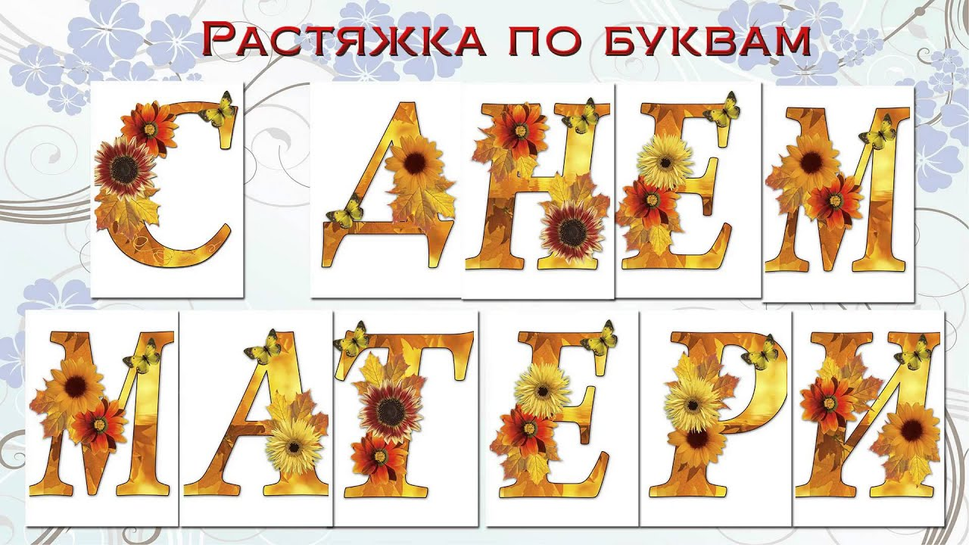

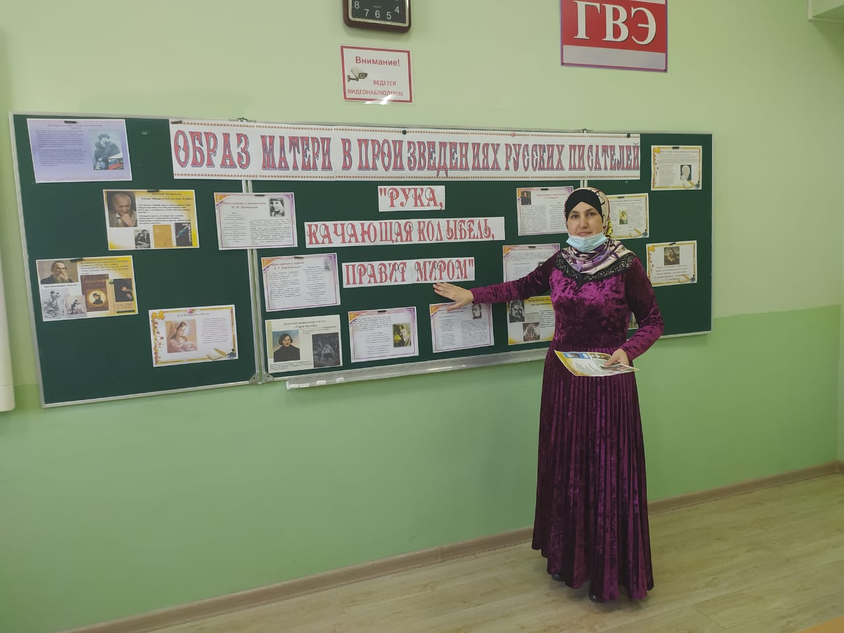

\

**Образ матери в русской литературе.**

**Цели:**Познавательная : познакомить учащихся с произведениями , в которых поднимается проблема самоотверженной материнской любви.

Развивающая: продолжить работу по формированию у учащихся навыков логически полного ответа на вопрос, выразительного чтения, умения формулировать свою точку зрения.Воспитательная: воспитание уважения и любви к матери, желание брать пример с достойных образов, представленных в русской литературе.

Эпиграфы:

Любовь к Родине начинается с любви к матери. А человек начинается с его отношения к матери. И все лучшее, что в человеке, достается ему от матери. Юрий Яковлев.

Мы будем вечно прославлять ту женщину, чье имя –Мать. Муса Джалиль.

**Ход мероприятия:**

Велика и многообразна русская литература. За века своего существования она сумела вобрать в себя все бури социальных потрясений и преобразований. Неоспоримо ее гражданское звучание и значение. Это великое море, называемое русской литературой, бездонно: из него можно черпать постоянно, оно не обмелеет. Жизнь и смерть, любовь и ненависть, подвиг и предательство –невозможно перечислить все многообразие ее тем.

Но есть одна страница, дорогая и близкая любому сердцу,- тема Матери. Самые дорогие святыни названы и озарены ее именем. Невозможно переоценить значение матери в жизни человека.

***Учитель зачитывает высказывания о матери***



Сегодня мы познакомимся с произведениями, где нашел отражение образ Матери.

С давних времен люди задумывались о роли матери в жизни человека. В русском фольклоре существует огромное количество пословиц и поговорок, посвященных Матери .

При солнце тепло, а при матери добро.

Мать кормит детей, как земля людей.

Нет такого дружка, как родная матушка.

Добрые дети - дому венец, злые дети - дому конец.

Русская литература подает много примеров материнских судеб. Давайте вспомним некоторые из них.

Не случайно у **Пушкина** не написано ни одного стихотворения о своей матери и столько прелестных поэтических посвящений няне Арине Родионовне, которую, кстати, поэт часто называл нежно и бережно – «мамушкой».

Подруга дней моих суровых,

Голубка дряхлая моя!

Одна в глуши лесов сосновых

Давно, давно ты ждешь меня.

Ты под окном своей светлицы Горюешь, будто на часах,

И медлят поминутно спицы

В твоих наморщенных руках.

Глядишь в забытые ворота

На черный отдаленный путь:

Тоска, предчувствия, заботы

Теснят твою всечасно грудь.

**Михаил Юрьевич Лермонтов** рано остался без матери. В Тарханах долго помнили, как тихая, бледная барыня, сопровождаемая мальчиком-слугою, носившим за нею лекарст­венные снадобья, переходила от одного крестьянского двора к другому с утешением и помощью, - помнили, как возилась она с болезненным сыном. И любовь, и горе выплакала она над его головой. Мария Михайловна была одарена музыкальною ду­шою. Посадив ребенка своего себе на колени, она играла на фортепиано, а он, прильнув к ней головкой, сидел неподвижно, туки как бы потрясали его младенческую душу. Мать передала ему необычайную нервность свою.

Память о матери глубоко запала в чуткую душу мальчика, как сквозь сон, грезилась она ему, слышался милый голос ее.

«Когда я был трех лет, то была песня, от кото­рой я плакал: ее не могу теперь вспомнить, но уверен, что если бы услыхал ее, она бы произвела прежнее впечатление. Ее пева­ла мне покойная мать» *(М. Ю. Лермонтов).*

Вспомним «Тараса Бульбу» Николая Васильевича **Гоголя** и трогательный, печальный образ жены Тараса, матери его взрослых сыновей, о том, как она провожала их на кровавую сечь.

<<Одна бедная мать не спала. Она приникла к изголовью дорогих сыновей своих, лежавших рядом; она расче­сывала гребнем их молодые, небрежно всклоченные кудри и смачивала" их слезами; она глядела на них вся, глядела всеми чувствами, вся превратилась в одно зрение и не могла нагля­деться. Она вскормила их собственною грудью, она взрастила, взлелеяла их - и только на один миг видит их перед собою. «Сыны мои, сыны мои милые! Что будет с вами? Что ждет нас?» — говорила она, и слезы остановились в морщинах, изме­нивших ее когда-то прекрасное лицо...

...Вся любовь, все чувства, все, что есть нежного и страстно­го в женщине, все обратилось у ней в одно материнское чувство. Она с жаром, с страстью, с слезами, как степная чайка, вилась •над детьми своими. Ее сыновей, ее милых сыновей берут от нее, берут для того, чтобы не увидеть их никогда!..

...Месяц с вышины неба давно уже озарял весь двор, напол­ненный спящими, густую кучу верб и высокий бурьян, в кото­ром потонул частокол, окружавший двор. Она все сидела в го­ловах милых сыновей своих, ни на минуту не сводила с них глаз своих и не думала о сне».

Светлым лучом в детской жизни **Некрасова** бы­ла мама - образованная, культурная, чуткая женщина. Может быть, ни один поэт не посвятил столько проникновенных строк Своей матери, как Некрасов.

Во всем противоположная своему мужу, Елена Андреевна горячо любила своих детей и посвящала им все время. Часто она читала детям сказки, рассказывала о великих писателях - Данте, Шекспире, знакомила их с бессмертными образами мировой ли­тературы. Всеми силами старалась она оберегать детей от дес­потизма мужа и не давала проникнуть влиянию пороков в их восприимчивые сердца. Когда и барской столовой раздавались пьяные голоса хозяина и гостей, Плена Андреевна уводила детей в дальние комнаты. Многие часы проводили они вместе. Не раз случалось им, обнявшись, плакать где-нибудь украдкой.

К Елене Андреевне приходили искать защиты и помощи грешневские крестьяне, и она, как могла, помогала им. По сви­детельству одного из старожилов Грешнева, однажды Алексей Сергеевич привязал жену в наказание за ее заступничество за крестьян к старой липе и категорически запретил кому-либо подходить к ней и облегчать ее страдания. Николай, несмотря на это запрещение, подходил к изнемогающей от летнего зноя ма­тери и поил ее водой.

Из тьмы детских переживаний Некрасову всю жизнь светили добрые и внимательные глаза матери. Она оказала огромное влияние на формирование взглядов Некрасова, на его духовное и нравственное развитие.

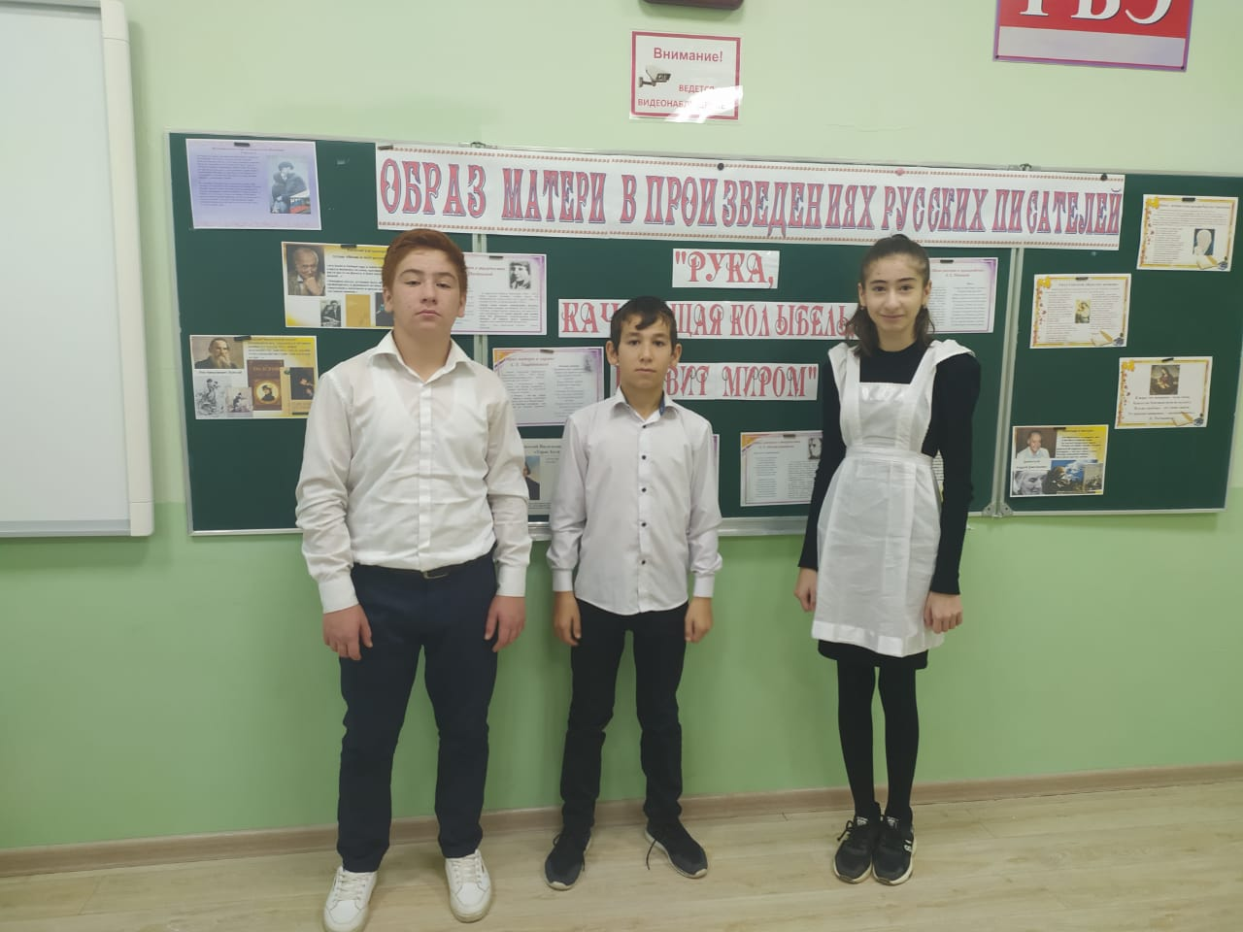

Повидайся со мною, родимая!

Появись легкой тенью на миг!

Всю ты жизнь прожила нелюбимая,

Всю ты жизнь прожила для других,

С головой, бурям жизни открытою,

Весь свой век под грозою сердитою

Простояла ты - грудью своей

Защищая любимых детей.

И гроза над тобой разразилася!

Ты, не дрогнув, удар приняла,

За врагов, умирая, молилася,

На детей милость бога звала.

Неужели за годы страдания

Тот, кто столько тобою был чтим,

Не пошлет тебе радость свидания.

С погибающим сыном твоим?..

Замкнутый и сдержанный по натуре, Некрасов буквально не находил достаточно ярких слов и сильных выражений, чтобы оценить роль матери в своей жизни. И юношей, и стариком Некрасов всегда с любовью и преклонением говорил о своей матери. Подобное отношение к ней, помимо обычной сыновей привязанности, вытекало, несомненно, из сознания того, чем он ей был обязан:

И если я легко стряхнул с годами  
С души моей тлетворные следы  
Поправшей всё разумное ногами,  
Гордившейся невежеством среды,  
И если я наполнил жизнь борьбою  
За идеал добра и красоты,  
И носит песнь, слагаемая мною,  
Живой любви глубокие черты –  
О, мать моя, подвигнут я тобою!  
Во мне спасла живую душу ты!  
(Из стихотворения «Мать»)

Каким же образом «спасла душу» поэта его мать?

Прежде всего, будучи женщиной высокообразованной, она приобщала своих детей к умственным, в частности литературным, интересам. В поэме «Мать» Некрасов вспоминает, что ещё ребёнком, благодаря матери, он познакомился с образами Данте и Шекспира. Она же учила его любви и состраданию к тем, «чей идеал – убавленное горе», то есть к крепостным.

Образ женщины – матери ярко представлен Некрасовым во многих его произведениях «В полном разгаре страда деревенская», « Орина, мать солдатская»

Стихотворение «Внимая ужасам войны»

Поэма «Кому на Руси жить хорошо»…

« Кто же защитит тебя?» - обращается поэт в одном из своих стихотворений.

Он понимает, что, кроме него, больше некому замолвить слово о страдалице земли русской, подвиг которой незаменим, но велик!

Этому «существу, столь любившему его», поэт остается верен всю жизнь. Огромный поэтический мир Некрасо­ва вбирает в себя множество тем и проблем, но все его творче­ство как бы сцементировано идеей материнства. Мать - веду­щий, главный, центральный положительный герой поэзии Не­красова. Именно Некрасову принадлежит образ огромной обобщающей силы «Родина-мать». Истоки его - в народном сознании, в отечественной истории.

Выражения «Родина-мать», «матушка-Русь» связаны прежде всего с именем Некрасова. Это он своей чистой сынов­ней любовью к родине, всей своей жизнью и творчеством навечно утвердил кровную связь двух великих слов.

Человек зовет мать и верит, что где бы она ни была, она слышит его, сострадает, спешит на помощь.

Очень часто так и бывает. Материнский инстинкт столь си­лен, что женщины почти всегда «знают» о грозящей детям опас­ности. Прозорливость материнского сердца давно вошла в ле­генды, а случаи удивительных предвидений и предчувствий и по сей день остаются загадкой для ученых.

Известно, например, каким глубоким взаимопониманием и любовью были отмечены отношения Александра **Блока** с его матерью. Люди же, близко знавшие семью поэта, поражались способности матери и сына на расстоянии чувствовать тревогу и волнение друг друга. Один из современников вспоминает, как однажды в апреле 1921 года, дожидаясь Александра Александ­ровича у него дома, он беседовал с его матерью. Внезапно голос Александры Андреевны начал падать, она стала безучастной к разговору и вдруг, обратившись лицом к двери, воскликнула: «Сашенька, что случилось с тобой?» А через несколько минут входная дверь резко хлопнула, раскрылась дверь в комнату и пошел Александр Александрович, бледный и взволнованный.

Как выяснилось, он был очень расстроен тяжелыми впечатлениями дня. Его смятение передалось матери.

«Детство мое прошло в семье матери... Здесь именно любили и понимали слово» *(А. А. Блок).*

«Если ты с детства не научился смотреть в глаза матери и видеть в них тревогу или покой, мир или смяте­ние, - ты на всю жизнь останешься нравственным невеждой», -предупреждал великий педагог В. А. Сухомлинский. Действительно, чуткость к матери непременно - и благотворно! - ска­жется на общем мировосприятии.

Мать Федора Михайловича **Достоевского,** Ма­рия Федоровна, урожденная Нечаева, происходила из купече­ской семьи. Она мало походила на своего сурового мужа, обла­дала жизнерадостным характером, была хорошо образованна, много читала, любила поэзию, хорошо играла на гитаре и пела. К матери своей Федор Михайлович относился с необычайной нежностью и любовью и всегда вспоминал о ней с чувством благоговения.

«Когда вспоминаю о Вас, любезная маменька, то на меня нападает такая грусть, что я никак не могу ее прогнать, если б Вы знали, как мне хочется Вас увидеть, я не могу дождаться сей радостной минуты» *(Ф. М. Достоевский).*

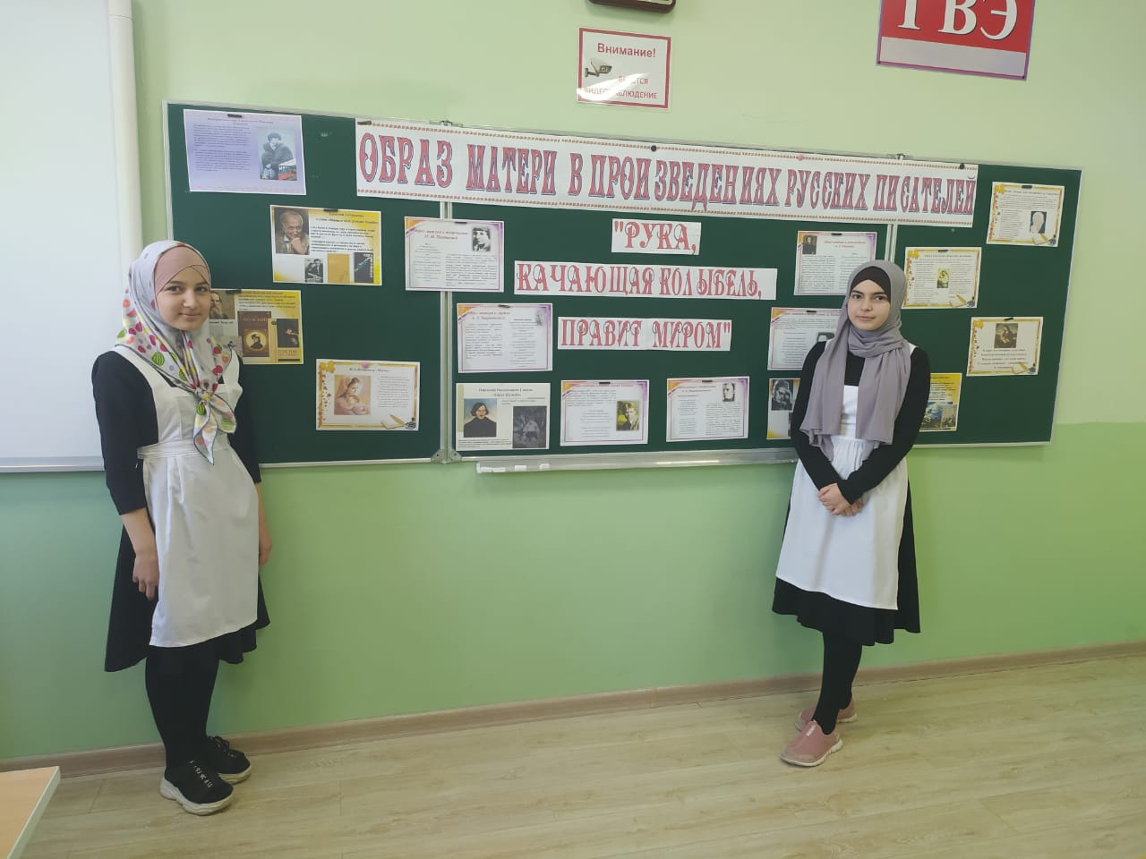

Некрасовские традиции нашли своё отражение в поэзии великого русского поэта С. А. Есенина, создавшего удивительно искренние стихи о своей матери – крестьянке.

Сквозь творчество Есенина проходит светлый образ матери поэта. Наделённый индивидуальными чертами, он вырастает в обобщенный образ русской женщины, возникает ещё в юношеских стихах поэта, как сказочный образ той, которая не только подарила целый мир, но и осчастливила песенным даром. Этот образ принимает и конкретный земной облик крестьянки, занятой повседневными делами: «Мать с ухватами не сладится, нагибается низко…»

Верность, постоянство чувства, сердечная преданность, неистощимое терпение обобщены и опоэтизированы Есениным в образе матери. «О, моя терпеливая мать!» - это восклицание вырвалось у него не случайно: много волнений приносит сын, но всё прощает материнское сердце. Так возникает частый у Есенина мотив вины сына. В своих поездках он постоянно вспоминает родную деревню: она дорога памятью юности, но более всего влечёт туда тоскующая о сыне мать.

«Милая, добрая, старая, нежная» мать видится поэту «за родительским ужином». Мать волнуется – сына давно не было дома. Как он там, вдалеке? Сын пытается успокоить её в письмах: «Время будет, милая, родная!» А пока над материнской избушкой струится «вечерний несказанный свет». Сын, «по-прежнему такой же нежный», «мечтает лишь о том, чтоб скорее от тоски мятежной воротиться в низенький наш дом». В «Письме матери» сыновние чувства выражены с пронзительной художественной силой: «Ты одна мне помощь и отрада, ты одна мне несказанный свет».

Есенину было 19 лет, когда он с поразительной проникновенностью воспел в стихотворении «Русь» грусть материнского ожидания –«поджиданье седых матерей».

Сыновья стали солдатами, царская служба увела их на кровавые поля мировой войны. Редко-редко приходят от них «каракули, выводимые с таким трудом», но всё ждут их «хижины хилые», согретые материнским сердцем. Есенина можно поставить рядом с Некрасовым, воспевшим «слёзы бедных матерей».

Им не забыть своих детей,  
Погибших на кровавой ниве,  
Как не поднять плакучей иве  
Своих поникнувших ветвей.

**Матери**

И. Бунин Зырянова Л.

Я помню спальню и лампадку,

Игрушки, теплую кроватку

И милый, кроткий голос твой:

«Ангел-хранитель над тобой!»

Ты перекрестишь, поцелуешь,

Напомнишь мне, что он со мной,

И верой в счастье очаруешь…

Я помню, помню голос твой!

Я помню ночь, тепло кроватки,

Лампадку в сумраке угла

И тени от цепей лампадки…

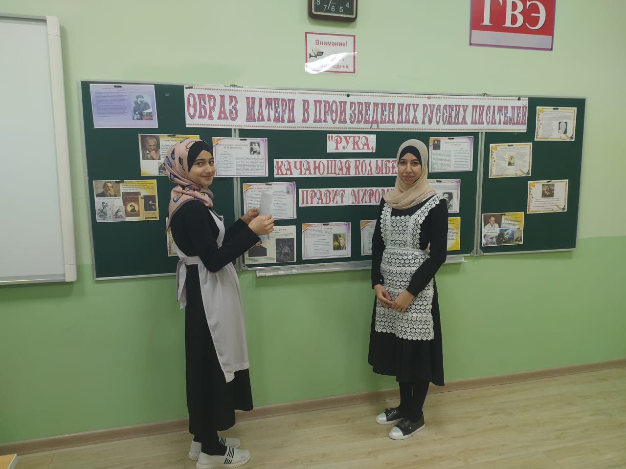Не ты ли ангелом была?

Горький плач матери мы слышим в поэме Анны Андреевны **Ахматовой** «Реквием». Вот оно, бессмертие истинной поэзии, вот она, завидная протяжённость её существования во времени!

17 месяцев (1938 – 1939 годы) Ахматова провела в тюремных очередях в связи с арестом сына, Льва Гумилёва: он арестовывался трижды: в 1935, 1938 и 1949 годах.

(Звучат отрывки из поэмы в исполнении мастеров художественного слова. Фонохрестоматия. 11 класс)

Семнадцать месяцев кричу,  
Зову тебя домой…  
Всё перепуталось навек,  
И мне не разобрать  
Теперь, кто зверь, кто человек,  
И долго ль казни ждать.

Но это судьба не только одной матери. А судьба многих матерей России, изо дня в день простаивавших перед тюрьмами в многочисленных очередях с передачами для детей, арестованных носителями режима, Сталинского режима, режима жестоких репрессий.

Перед этим горем гнутся горы,  
Не течёт великая река,  
Но крепки тюремные затворы,  
А за ними «каторжные норы»  
И смертельная тоска.

Мать проходит круги ада.

X глава поэмы – это кульминация – прямое обращение к евангельской проблематике. Появление религиозной образности подготовлено не только упоминанием спасительных обращений к молитве, но и всей атмосферой страдающей матери, отдающей сына на неизбежную, неотвратимую смерть. Страдания матери ассоциируются с состоянием Богородицы Девы Марии; страдания сына с муками Христа, распятого на кресте. Появляется образ «Небеса расплавились в огне». Это знак величайшей катастрофы, всемирно-исторической трагедии.

Магдалина билась и рыдала,  
Ученик любимый каменел,  
А туда, где молча Мать стояла,  
Так никто взглянуть и не посмел.

Горе матери, оно беспредельно и невыразимо, её утрата – невосполнима, потому что это её единственный сын и потому, что этот сын – Бог, единственный на все времена спаситель. Распятие в «Реквиеме» - вселенский приговор бесчеловечной системе, обрекающей мать на безмерные и неутешные страдания, а единственного ей возлюбленного, сына – на небытие.

Образ матери извечно нёс на себе черты драматизма. И стал выглядеть ещё более трагично на фоне великой и страшной в своей ожесточённости минувшей войны. Кто более матери перенёс страданий в эту пору?

Да разве об этом расскажешь –   
В какие ты годы жила!  
Какая безмерная тяжесть  
На женские плечи легла!  
*(М, Исаковский).*

Матери закрывают нас грудью, даже ценой собственного существования от всякого зла.

Но не могут матери защитить своих детей от войны, и, пожалуй, войны больше всего направлены против матерей.

Показ ролика «Я вернусь, Мама!»

Наши матери не только теряли своих сыновей, переживали оккупацию, работали до изнеможения, помогая фронту, но они сами гибли в фашистских концлагерях, их пытали, сжигали в печах крематориев.

В романе Василия **Гроссмана** «Жизнь и судьба» насилие предстаёт в разных видах, и писатель создаёт яркие, пронзительные картины той угрозы, которую оно несёт для жизни.

Ученица читает письмо матери физика Штрума Анны Семёновны, написанное ею накануне гибели обитателей еврейского гетто.

Его нельзя читать без содрогания и слёз. Ужас, чувство страха охватывают меня. Как могли люди вынести эти нечеловеческие испытания, выпавшие на их долю. И особенно страшно, становится не по себе, когда плохо матери, самому святому существу на земле.

А мать – мученица, страдалица, она всегда думает о детях, даже в последние минуты жизни: «Как закончить мне письмо? Где взять силы, сынок? Есть ли человеческие слова, способные выразить мою любовь к тебе? Целую тебя, твои глаза, твой лоб, твои волосы.

Помни, что всегда в дни счастья и в день горя материнская любовь с тобой, её никто не в силах убить.

Живи, живи, живи вечно!»

Мать Василия Гроссмана погибла в 1942 году от рук фашистских палачей.

В 1961 году, через 19 лет после смерти матери, сын написал ей письмо. Оно сохранилось в архиве вдовы писателя.

«Когда я умру, ты будешь жить в книге, которую я посвятил тебе и судьба которой схожа с твоей судьбой» (В. Гроссман)

И та горячая слеза, пролитая писателем по его старой матери и по еврейскому народу обжигает наши сердца и оставляет на них рубец памяти.

«Матерь человеческая» Виталия **Закруткина** - героическая поэма о беспримерном мужестве, стойкости и человечности русской женщины – матери.

Рассказ о повседневной жизни, нечеловеческих тяготах и невзгодах молодой женщины в глубоком тылу у немцев вырастает в повествование о матери и материнстве как воплощении самого святого в роде человеческом, о выносливости, стойкости, долготерпении, вере в неизбежную победу добра над злом.

В. Закруткиным описана исключительная ситуация, но в ней автор увидел и сумел передать проявление типичных черт характера женщины-матери. Рассказывая о злоключениях и переживаниях героини, писатель постоянно стремится выявить в частном общенародное. Мария понимала, что «её горе только невидимая миру капля в той страшной, широкой реке горя людского, чёрной, озарённой пожарами в реке, которая, затапливая, руша берега, разливалась всё шире и шире и всё быстрее стремилась туда, на восток, отдаляя от Марии то, чем она жила на этом свете все свои недолгие двадцать девять лет…

Последняя сцена повести – когда командир полка наступающей Советской Армии, узнав историю героини, при всём эскадроне «опустился перед Марией на колени и молча прижался щекой к её безвольно опущенной маленькой жёсткой руке…» - придаёт почти символический смысл судьбе и подвигу героини.

Обобщение достигается введением в произведение символического образа материнства – образа Мадонны с младенцем на руках, воплощённого в мраморе безвестным художником.

«Я всматривался в её лицо, - пишет В. Закруткин, - вспоминая историю простой русской женщины Марии и думал: «Таких, как Мария, у нас на земле великое множество, и придёт время – люди воздадут им должное…

Что поднимало людей на подвиг? Любовь к Родине и ожидание матерей. Неразделимы эти два понятия – Родина и Мать.

Мать и Родина ждали возвращения своих детей. Но не дождались.

*Стихотворение А. Дементьева «Баллада о Матери» Звучит песня*

Дело, наверное, в том, что мы не всегда умеем осознавать свое чувство к матери. А это беда.

*(Учитель читает отрывок из рассказа Ю. Яковлева «Сердце матери»)*

«Дети никогда не запоминают мать молодой и красивой, так как чувство красоты приходит к ним позже. Дети никогда не гово­рят маме о любви своей, они не знают, как назвать это чувство, которое привязывает их к ней. В их понимании это чувство как что-то обязательное — вроде утоления жажды.

Однажды в один из суровых дней я пришел из школы голод­ный и усталый. Я попросил колбасы, съел один кусок, мне показа­лось мало, мать мне дала свои, мне снова показалось мало. Я разозлился, хлопнул дверью и ушел. Нет ничего более жестокого, чем просить у матери то, чего у нее нет, — последний кусок. Пройдут годы, и стыд настигнет тебя и тебе станет мучительно стыдно от своей несправедливости. Ты будешь думать о дне своего позора, но уже поздно. Ты скажешь: «Прости!» — нет ответа. Некому прошептать многосердечное слово «Прощаю», Я глажу рукой траву Пискаревского кладбища. Здесь похоронена моя мать. Я ищу сердце матери. Оно не может истлеть. Оно стало сердцем земли».

Готовясь к сегодняшнему разговору с вами, я вспомнила стихи Бориса Лебедева, молодого поэта:

Двадцать дней и двадцать ночей

Он жить продолжал, удивляя врачей,

Но рядом с ним была его мать,

И смерть не могла его доломать.

Двадцать дней и двадцать ночей

Она не сводила с него очей.

Утром на двадцать первые сутки

Она вздремнула на полминутки,

И чтобы не разбудить её,

Он сердце остановил свое…

А вы все, сидящие и присутствующие здесь, способны 20 дней и 20 ночей не смыкать глаз возле постели больной матери?

Есть у Дмитрия **Кедрина** стихотворение «Сердце», написанное в форме баллады:

Дивчину пытает казак у плетня:

- Когда ж ты, Оксана, полюбишь меня?

Я саблей добуду для крали своей

И светлых цехинов, и звонких рублей! –

Дивчина в ответ, заплетая косу:

- Про то мне ворожка гадала в лесу.

Пророчит она: мне полюбится тот,

Кто матери сердце мне в дар принесет

Не надо цехинов, не надо рублей,

Дай сердце мне матери старой твоей.

Я пепел его настою на хмелю,

Настоя напьюсь – тебя полюблю! –

Казак с того дня замолчал, захмурел,

Борща не хлебал, саламаты не ел.

Клинком разрубил он у матери грудь

И с ношей заветной отправился в путь.

Он сердце ее на цветном рушнике

Коханой приносит в косматой руке.

В пути у него помутилось в глазах,

Всходя на крылечко, споткнулся казак.

И матери сердце, упав на порог,

Спросило его: «Не ушибся сынок?»

Подумайте, о чём это стихотворение?

О многом. Прежде всего о «великой низости любви», о том, что, наверняка, «споткнется» на дороге жизни тот, кто предал свою мать. Но главное – о безграничном великодушии матери. Всего лишь штрихом, точнее короткой репликой представлен в стихотворении её образ. Но зато какой: «Не ушибся, сынок?» Сын не «споткнулся», он – пал, и мать с её «зрячей душой» видит и понимает, почему «помутилось в глазах» у сына. Его боль стала в тот же миг и её кровной болью. Не случайно стихотворение обрывается на словах матери. Тут есть о чём задуматься.

Хочу, чтобы вы послушали песню-балладу «Мать пишет» в исполнении Юрия Лозы. Поэтически беспокойная, внутренне напряженная песня. На первый взгляд, в стихотворении – балладе и в песне – балладе нет ничего общего. Но это только на первый взгляд.

Вслушайтесь в музыку, вдумайтесь в слова. Песня Ю. Лозы как бы продолжение разговора, затронутого Дмитрием Кедриным. Мать – любящая, не думающая о себе – сквозная тема песни.

А теперь я хотела бы обратить ваше внимание на демонстрируемый слайд, где вы видите женские портреты, портреты матерей.

Посмотрите на центральный из них. Эта картина называется «Мать». Подумайте, на что хотел обратить внимание наше художник? На какую деталь в портрете матери? Почему на руки? Что автор хотел сказать этим?

«Мама, мама! Я помню руки твои с того мгновения, как я стал сознавать себя на свете. За лето их всегда покрывал загар, он уже не отходил и зимой, - он был такой нежный, ровный, только чуть-чуть темнее на жилочках. А может быть, они были и грубее, руки твои, - ведь им столько выпало работы в жизни, - но они всегда казались мне такими нежными, и я так любил целовать их прямо в темные жилочки.

Я помню, как они сновали в мыльной пене, стирая мои простынки, когда эти простынки были еще так малы, что походили на пеленки, и помню, как ты в тулупчике, зимой, несла ведра на коромысле, положив спереди на коромысло маленькую ручку в рукавичке, сама такая маленькая и пушистая, как рукавичка. Я вижу твои с чуть утолщенными суставами пальцы на букваре. Я вижу, как сильной рукой своею ты подводишь серп под жито.

Я помню твои руки, не сгибающиеся, красные, залубеневшие от студеной воды в прорубе, где ты полоскала белье, когда мы жили одни,- казалось, совсем одни на свете, - и помню, как незаметно могли руки твои вынуть занозу из пальца у сына и как они мгновенно продевали нитку в иголку, когда ты шила.

Но больше всего, на веки вечные запомнил я, как нежно гладили они, руки твои, чуть шершавые и такие теплые и прохладные, как гладили мои волосы, и шею, и грудь, когда я в полусознании лежал в постели. И когда бы я ни открыл глаза, ты была всегда возле меня, и ночник горел в комнате, и ты глядела на меня своими запавшими очами, будто из тьмы, сама вся тихая и светлая, будто в ризах. Я целую чистые, святые руки твои!»

По-моему, слова эти из романа А.**Фадеева** «Молодая гвардия» как нельзя лучше отвечают на мои поставленные вопросы и подытоживают ваши ответы.

А что скажет нам об этом Николай Иванович **Рыленков?**

*стихотворение «Я помню руки матери моей…»*

У этого человека фактически не было детства. В 1916 тяжелом году ушел из жизни отец, первый грамотей в округе, завзятый читатель книг и газет.

Несчастье не ходит одно – вскоре была оплакана мать. В ту пору мальчику было 7 лет. «Похороны матери мне запомнились на всю жизнь. Ее смерть потрясла все мое существование. При жизни отца я относился к ней так же, как днем относятся к солнцу, летом к теплу. Что такое мать, я понял только после смерти отца. Но вот не стало и ее».

Прекрасный и возвышенный образ матери поэт пронес через всю жизнь.

Закончить хотелось бы словами о **С.Островом**. Послушайте его поэму «Мать»

Подведение итогов.

